Ügyiratszám: HSZ/22740/2020.
KIVONAT

Hajdúszoboszló Város Önkormányzatának

Mezőgazdasági és Környezetvédelmi Bizottsága 2020.07.14 - én 10.⁰⁰órakor kezdődő üléséről

Készült: Hajdúszoboszló Város Önkormányzata Mezőgazdasági és Környezetvédelmi Bizottsága (továbbiakban: MKB) 2020. július 14 - én 10.⁰⁰ órakor kezdődött nyilvános üléséről
Az MKB (döntéshozatalban 4 fő vesz részt) 4 igen szavazattal (Kocsis Róbert, Harsányi István, Máté Lajos, Varga Gábor) ellenszavazat és tartózkodás nélkül elfogadta az alábbi napirendi javaslatokat, és a következő határozatot hozta:
20/2020. (VII.14.) MKB határozat:
Hajdúszoboszló Város Önkormányzatának Mezőgazdasági és Környezetvédelmi Bizottsága a 2020. július 14 - ei ülésének napirendjét a következők szerint határozza meg:
NAPIRENDI PONTOK:
A Képviselő - testület 2020. július 16-i ülés anyagának véleményezése:
- Előterjesztés a településrendezési eszközök módosításához érkezett igényekről.

Előadó: városi főépítész
- Előterjesztés a Hajdúszoboszló Város nemzeti vagyonáról szóló 10/2013. (IV. 18.) számú rendelet módosítására.

Előadó: gazdasági irodavezető
- Előterjesztés önkormányzati rendeletek módosításáról.

Előadó: városfejlesztési irodavezető-helyettes
- Előterjesztés pénzügyi forrás biztosítására - fakivágási keret megemelése céljából.

Előadó: városfejlesztési irodavezető-helyettes
- Előterjesztés támogatás odaítélésével kapcsolatosan – Társasházak felújítása.

Előadó: városfejlesztési irodavezető-helyettes
Bejelentések, tájékoztatások.
Napirendek megtárgyalása:
- Előterjesztés a településrendezési eszközök módosításához érkezett igényekről.
Az MKB (döntéshozatalban 4 fő vesz részt) 4 igen szavazattal (Kocsis Róbert, Harsányi István, Máté Lajos, Varga Gábor) ellenszavazat és tartózkodás nélkül elfogadta az előterjesztés határozati javaslatát, és a következő határozatot hozta:
21/2020. (VII.14.) MKB határozat:
Hajdúszoboszló Város Önkormányzatának Mezőgazdasági és Környezetvédelmi Bizottsága támogatja, hogy
- Hajdúszoboszló Város Képviselő-testülete elvi hozzájárulását adja, hogy a Leier Hungária Kft. telephely bővítésére irányuló TRT módosítás településrendezési szerződés megkötésével, és a tervezési költségek vállalása mellett elinduljon. Felhatalmazza a polgármestert a településrendezési, és tervezési szerződés aláírására.
- Hajdúszoboszló Város Képviselő-testülete elvi hozzájárulását adja, hogy a Nagyhegyes Hús Kft. kérelmére a tervezett vágóhíd területét érintő TRT módosítás településrendezési szerződés megkötésével, és a tervezési költségek vállalása mellett elinduljon. Felhatalmazza a polgármestert a településrendezési, és tervezési szerződés aláírására.
- Hajdúszoboszló Város Képviselő-testülete kiemelt fejlesztési területté nyilvánítja
- A vasút és a Csatornakert közötti iparterületet (hrsz.:7629/5) a tervezett bővítéssel (hrsz.: 7629/2)
- A Nyugati sori gazdasági zóna külső tervezett tehermentesítő út felőli részét a Mező utca és a Bordángát u. közötti szakaszon
- A Fekete László utca – Papp István utca - Vasút közötti területet
- A további kérelmekről előzetes belső egyeztetéseket és megfelelő előkészítés követően az ősz folyamán kíván dönteni.

Határidő : 2020. július 16.
Felelős : MKB elnök
- Előterjesztés a Hajdúszoboszló Város nemzeti vagyonáról szóló 10/2013. (IV. 18.) számú rendelet módosítására.

Az MKB (döntéshozatalban 4 fő vesz részt) 4 igen szavazattal (Kocsis Róbert, Harsányi István, Máté Lajos, Varga Gábor) ellenszavazat és tartózkodás nélkül elfogadta az előterjesztést, és a következő határozatot hozta:
22/2020. (VII.14.) MKB határozat:
Hajdúszoboszló Város Önkormányzatának Mezőgazdasági és Környezetvédelmi Bizottsága támogatja az alábbi rendelet – tervezetet:
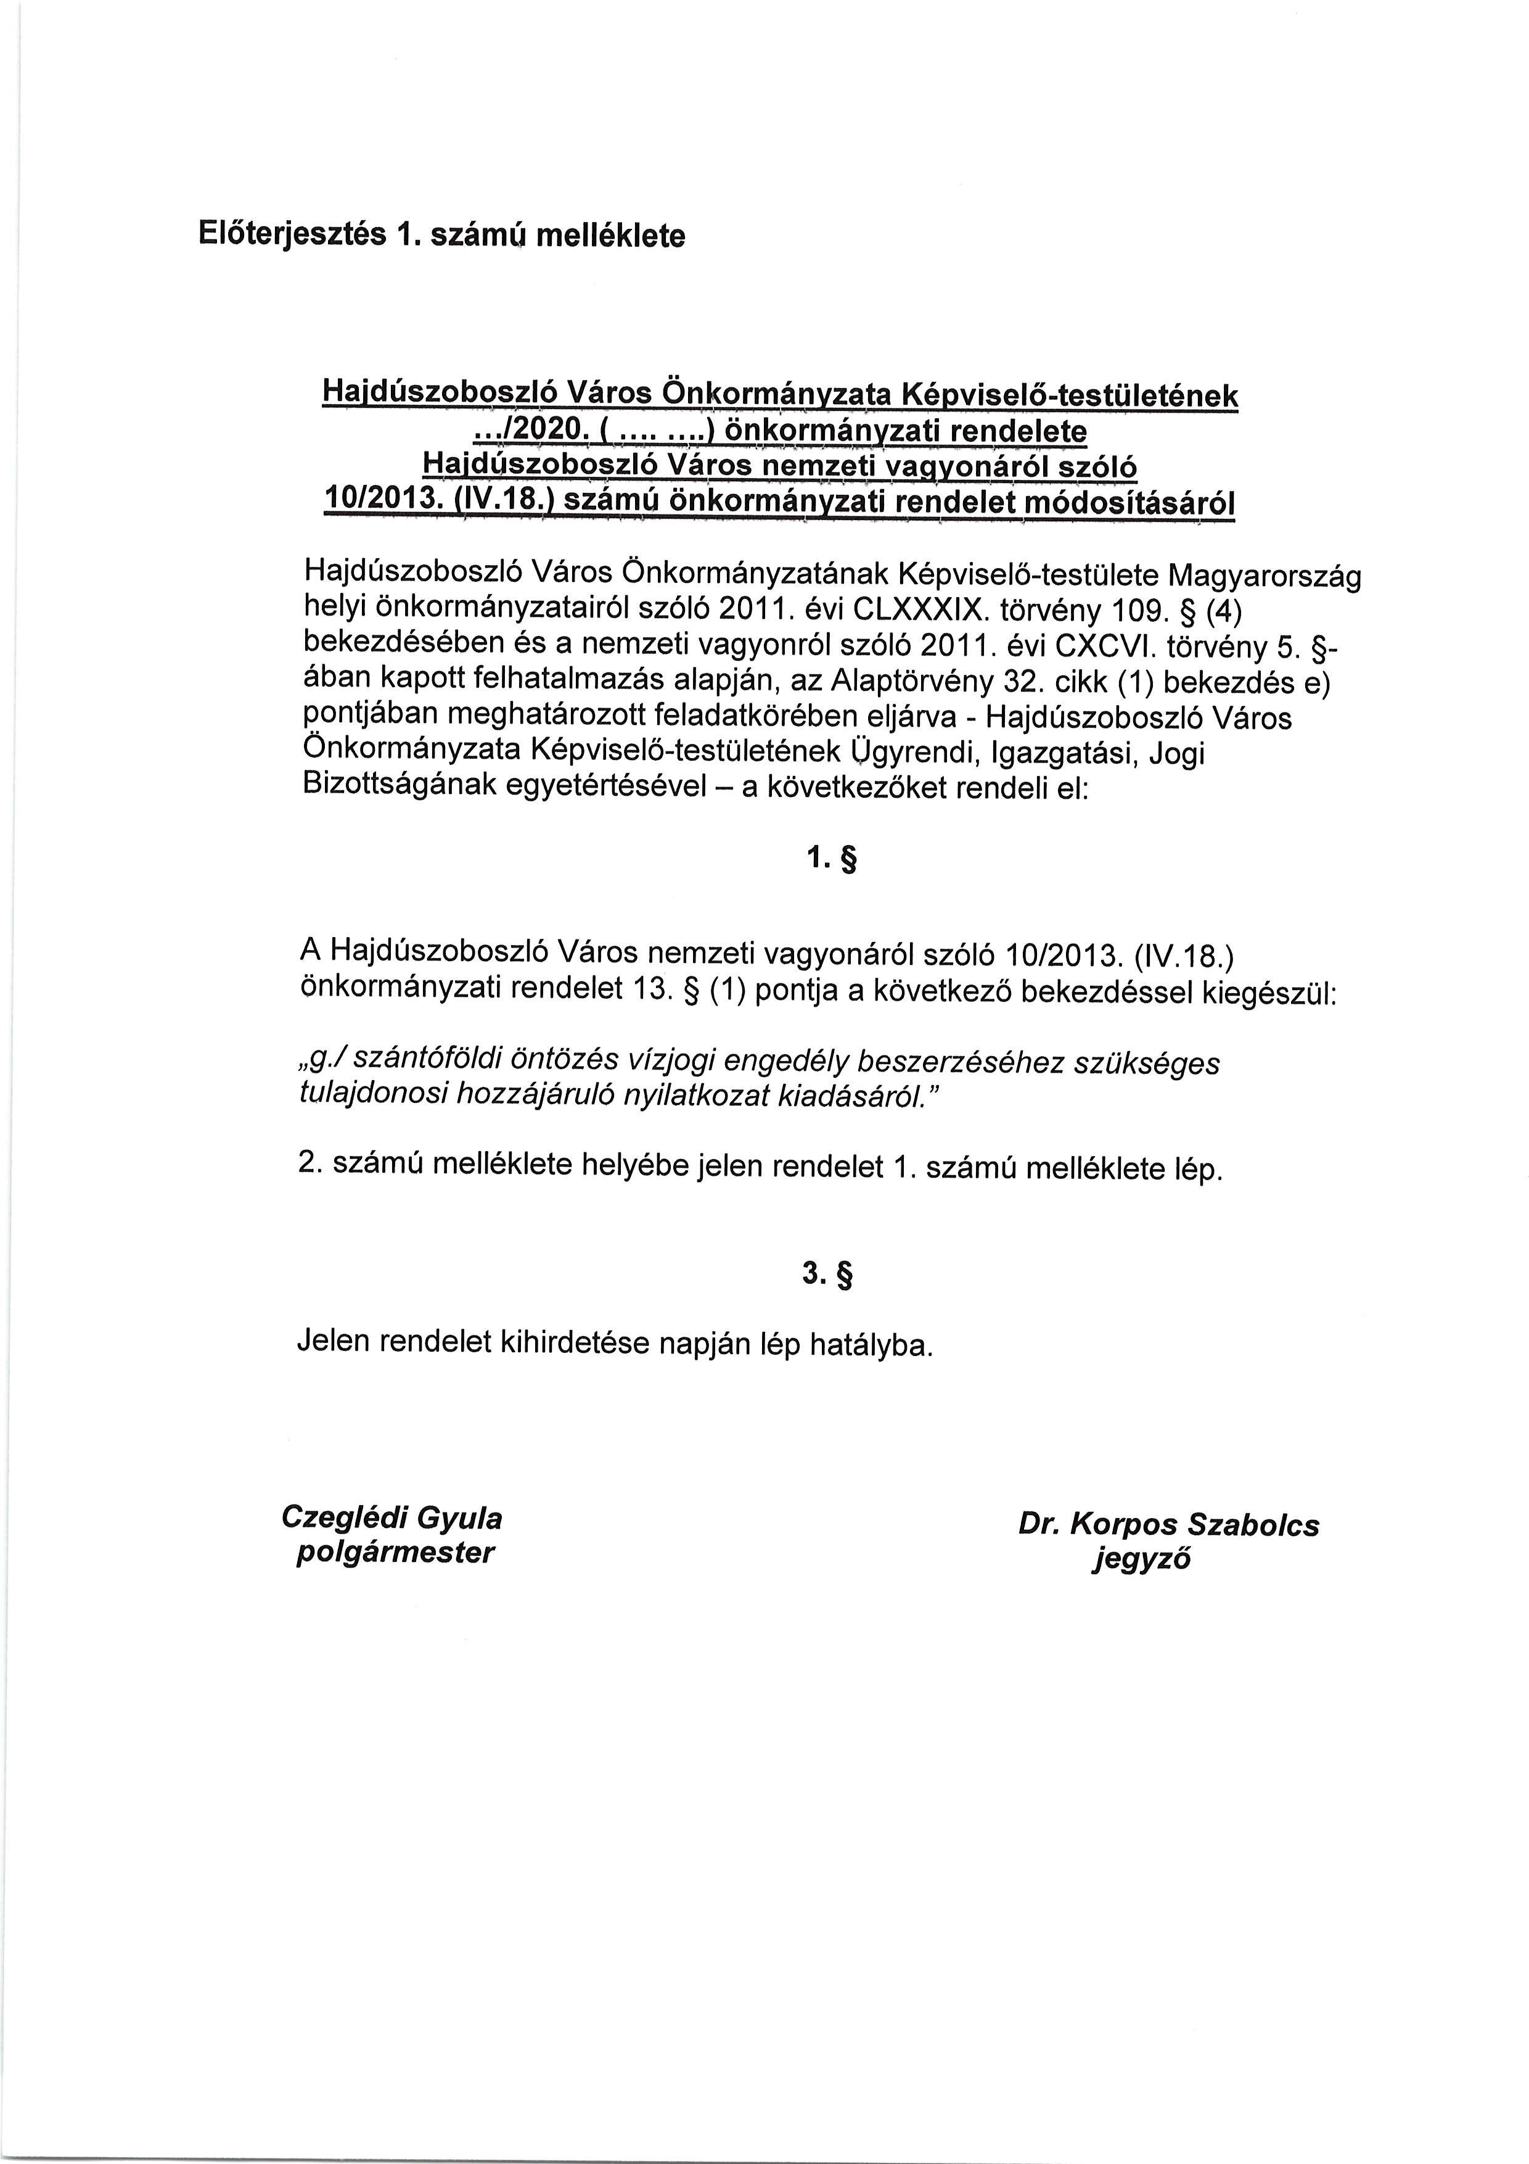

- Előterjesztés önkormányzati rendeletek módosításáról.

Az MKB (döntéshozatalban 4 fő vesz részt) 4 igen szavazattal (Kocsis Róbert, Harsányi István, Máté Lajos, Varga Gábor) ellenszavazat és tartózkodás nélkül elfogadta az előterjesztést, és a következő határozatot hozta:
23/2020. (VII.14.) MKB határozat:
Hajdúszoboszló Város Önkormányzatának Mezőgazdasági és Környezetvédelmi Bizottsága támogatja az alábbi rendelet – tervezetet:

Hajdúszoboszló Város Önkormányzata Képviselő-testületének

…./2020. (VII. 16.) önkormányzati rendelete

a közterületek felbontásáról és közúton folyó munkákról, valamint nem közlekedési célú igénybevételéről

3/2011. (I. 20.) önkormányzati rendelet módosításáról

Hajdúszoboszló Város Önkormányzatának Képviselő-testülete az Alaptörvény 32. cikk (1) bekezdés a) pontjában meghatározott jogalkotási hatáskörében, Magyarország helyi önkormányzatairól szóló 2011. évi CLXXXIX. törvény 23. § (5) bekezdés 5. pontjában kapott felhatalmazás alapján a közúti közlekedésről szóló 1988. évi I. törvény 34. § (1) bekezdésében meghatározott feladatkörében eljárva, – a helyi közutak, közterületek, azok műtárgyai és tartozékai kezelésének részletes szabályairól - az önkormányzat szervezeti és működési szabályzatáról szóló 18/2019. (XI. 7.) önkormányzati rendelete által előírt Hajdúszoboszló Város Képviselő-testületének Városfejlesztési és Műszaki Bizottságának, valamint Jogi, Igazgatási és Ügyrendi Bizottságának véleményének kikérésével a következőket rendeli el:
1. §
A rendelet 6. § (1) bekezdése az alábbi c) és d) ponttal egészül ki:
6. §
(1)
- Az a) és b) pontban megjelölt időszakban és övezetben a közúti közlekedésről szóló törvénnyel rendkívüli igénybevételnek minősített eseten túl közútkezelői hozzájárulás adható a részben vagy egészben Európai Uniós vagy hazai támogatásból vagy önkormányzati forrásból megvalósuló fejlesztés esetén.
- A b) pontban megjelölt övezetben az a) pontban megjelölt övezet kivételével május 01. és augusztus 31. között a közúti közlekedésről szóló törvénnyel rendkívüli igénybevételnek minősített eseten túl közútkezelői hozzájárulás adható 48 órát meg nem haladó közterület bontással, helyreállítással járó közmű bekötővezeték építésére.

Záró rendelkezések
2. §
Jelen rendelet kihirdetése napján lép életbe, rendelkezéseit 2020. július 1-jétől kell alkalmazni.

Czeglédi Gyula Dr. Korpos Szabolcs
polgármester jegyző

Hajdúszoboszló Város Önkormányzata Képviselő-testületének

…./2020. (VII. 16.) önkormányzati rendelete

a közterület-használat, közterület-hasznosítás helyi szabályairól szóló

12/2019. (IV. 25.) önkormányzati rendelet módosításáról

Hajdúszoboszló Város Önkormányzatának Képviselő-testülete az Alaptörvény 32. cikk (1) bekezdés a) pontjában meghatározott jogalkotási hatáskörében, Magyarország helyi önkormányzatairól szóló 2011. évi CLXXXIX. törvény 23. § (5) bekezdés 5. pontjában meghatározott feladatkörében eljárva, figyelemmel az általános közigazgatási rendtartásról szóló 2016. évi CL. törvény a mozgóképről szóló 2004. évi II. törvény 37.§ (4) bekezdés, a szabálysértési eljárásról és szabálysértési nyilvántartási rendszerről szóló 2012. évi II. törvény 200. § (1) bekezdés a) pontja, valamint a nemdohányzók védelméről és a dohánytermékek fogyasztásának, forgalmazásának egyes szabályairól szóló 1999. évi XLII. törvény 2/A. §-a és az épített környezet alakításáról és védelméről szóló 1997. évi LXXVIII törvény 54. § (5) bekezdése rendelkezéseire is, az önkormányzat szervezeti és működési szabályzatáról szóló 18/2019. (XI. 7.) önkormányzati rendelete által előírt Hajdúszoboszló Város Képviselő-testületének Városfejlesztési és Műszaki Bizottságának, valamint Jogi, Igazgatási és Ügyrendi Bizottságának véleményének kikérésével a következőket rendeli el:
1. §
A rendelet 5. § (2) bekezdését hatályon kívül helyezi, helyébe az alábbi rendelkezés lép:
(2) Építési munkákkal kapcsolatos terület-foglaláshoz, állvány, építőanyag, törmelék, ezek tárolására szolgáló konténer 24 órát meghaladó elhelyezéséhez május 1. és augusztus 31. közötti időszakban a gyógy- és üdülőövezetben – részben vagy teljes egészében Európai Uniós vagy hazai támogatásból vagy önkormányzati forrásból vagy jelentős közérdeket szolgáló (pld: áruellátás, közszolgáltatási funkciók, legalább 8 lakó-, vagy üdülő egységből álló létesítmény) fejlesztéssel megvalósuló projektek kivételével - nem adható közterület-használati engedély.
Záró rendelkezések
2. §
Jelen rendelet kihirdetése napján lép életbe, rendelkezéseit 2020. július 1-jétől kell alkalmazni.
Czeglédi Gyula Dr. Korpos Szabolcs
polgármester jegyző

- Előterjesztés pénzügyi forrás biztosítására - fakivágási keret megemelése céljából.

Az előterjesztő az anyagot visszavonta.
- Előterjesztés támogatás odaítélésével kapcsolatosan – Társasházak felújítása.

Az MKB (döntéshozatalban 4 fő vesz részt) 4 igen szavazattal (Kocsis Róbert, Harsányi István, Máté Lajos, Varga Gábor) ellenszavazat és tartózkodás nélkül elfogadta az előterjesztés határozati javaslatát, és a következő határozatot hozta:
24/2020. (VII.14.) MKB határozat:
Hajdúszoboszló Város Önkormányzatának Mezőgazdasági és Környezetvédelmi Bizottsága támogatja, hogy Hajdúszoboszló Város Önkormányzatának Képviselő-testülete a 9/2020. (IV. 23.) a társasházak felújításának pénzügyi támogatásáról szóló rendelet, az Olajos Társasház (4200 Hajdúszoboszló, Hősök tere 19.) benyújtott pályázat alapján 5.000.000,-Ft vissza nem térítendő támogatást biztosítson az előterjesztésben foglalt felújítási munkálatok elvégzéséhez.
A Képviselő-testület felhatalmazza a Polgármestert a Támogatási szerződés aláírására.
Határidő : 2020.07.16.
Felelős : MKB elnök

K.m.f.

Harsányi István sk Kocsis Róbert sk
MKB tag MKB elnök
E jegyzőkönyv hiteléül 2020.07.27-én:
Molnár Edit leíró

